Дистанционное обучение дошкольников старшей группы 7.
Рекомендации на период с 14.11.2022 г. по 18.11.2022г.
Тема недели:"Домашние животные"

Дата  3 неделя | Занятие по расписанию | Материалы для дистанционного обучения
14.11.2022 г. | Познание  Художественное творчество(скульптура) | Тема:"Домашние животные"  https://youtube.com/watch?v=_Pi9WjibkS4&feature=share  https://infourok.ru/nod-po-oznakomleniyu-s-okruzhayuschim-mirom-v-starchey-gruppe-na-temu-domaschnie-zhivotnie-3506537.html  Тема:"Моя птица"  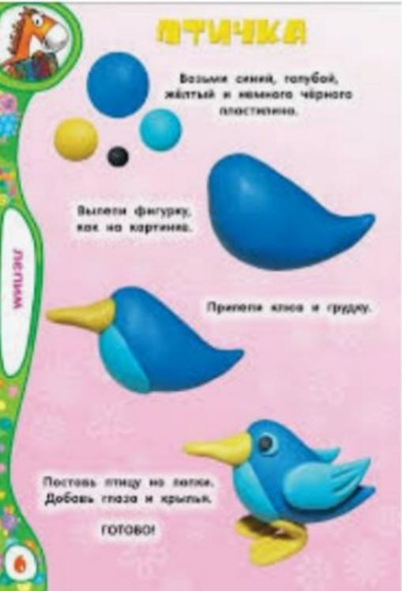
15.11.2022 г. | ФЭМП  Чтение художественной литературы | Тема:"Пространственные отношения:на,над,под."  https://clck.ru/RDLZx  Игра-викторина"Домашние животные"  https://www.maam.ru/detskijsad/igra-viktorina-domachnie-zhivotnye-starchaja-gruppa.html
16.11.2022 г. | Коммуникация  Конструирование | "Мой любимец"(рассказывание из личного опыта)  Рассказать по плану:  1.Название животного.  2.Чем питается.  3.Детеныши.  4.Почему я люблю своего питомца  Тема:"Птичий двор"  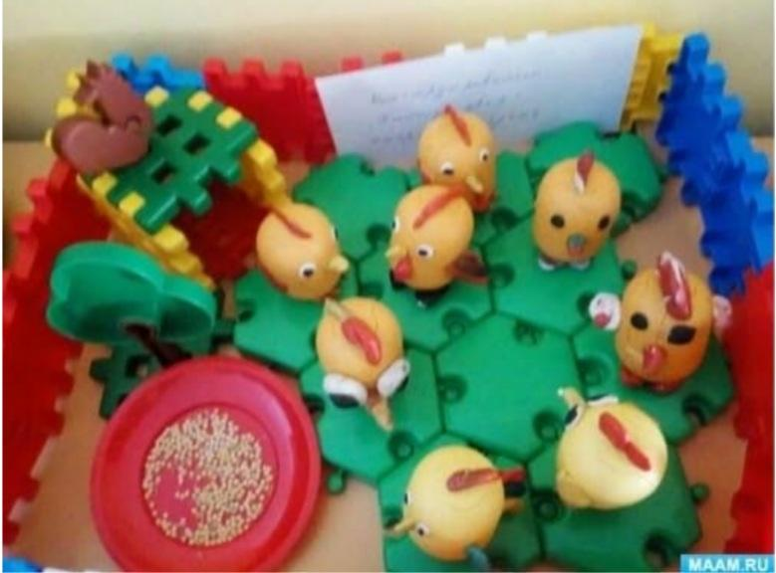
17.11.2022 г. | Познание(экология) | Тема:"Лошадь и овца-домашние животные"  https://youtu.be/V7MxGo09JWA  https://youtu.be/YWZVVWT-I0I
18.11.2022 г. | Региональный компонент(РНК)  Художественное творчество(скульптура) | Тема:"Синичкин день"  https://www.youtube.com/watch?v=g3vFZm7crGo  Тема:"Птица-сирин"  https://www.youtube.com/watch?v=cL6L3ZbSrpE

